МАДОУ № 41 детский сад «Ласточка»

Консультация для родителей
«Какие шумовые инструменты
можно сделать вместе с ребёнком»

Музыкальный руководитель: Пескова Ольга Анатольевна
Занятия музыкой могут оказаться весёлыми даже для самых непоседливых детей, если найти правильный подход к процессу. Один из самых необычных способов — сделать музыкальный инструмент самим, вместе с ребёнком. Тем более что самостоятельно можно смастерить целый оркестр.

Колокольчики на картонной трубе
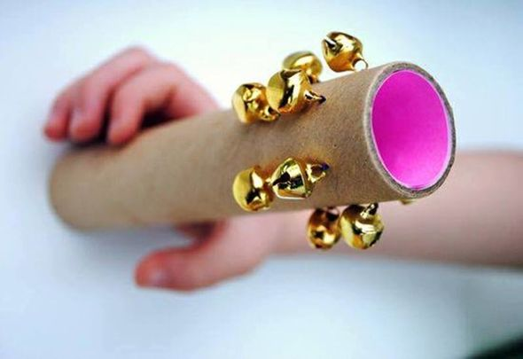

Колокольчики на ножках
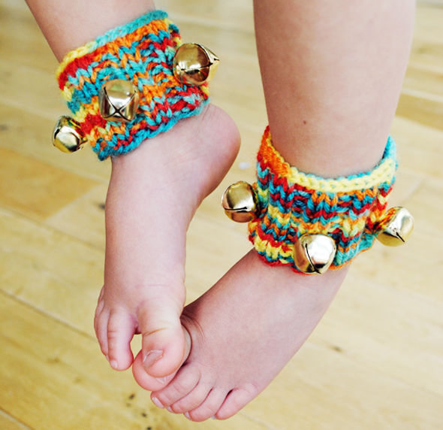
Если вы любите колокольчики, можете изготовить симпатичные колокольчики для ног, которые отлично подходят ещё и для танцев под музыку.

Простые барабаны
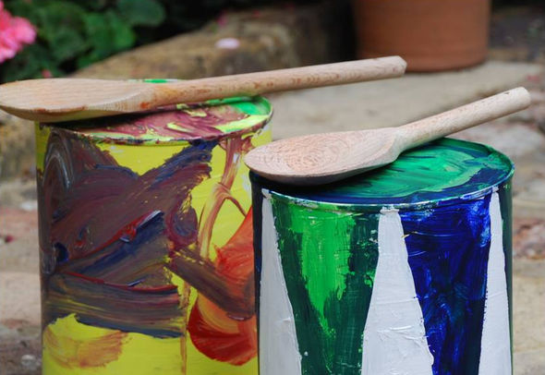

Вот такие простые барабаны можно сделать из жестяных банок Добавьте немного клейкой ленты, и дети сами смогут нарисовать на барабане геометрические узоры или то, что им вздумается.
Кастаньеты
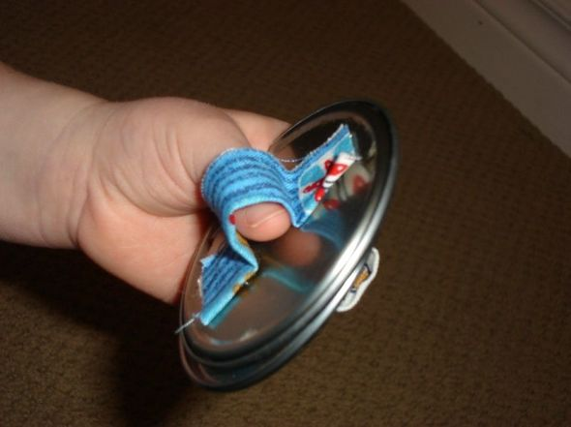
Другой музыкальный инструмент, который можно сделать своими руками — эти очаровательные маленькие и простые кастаньеты. Идеально подойдут для того, чтобы попрактиковаться с ритмом.

Кастаньеты-крокодильчики

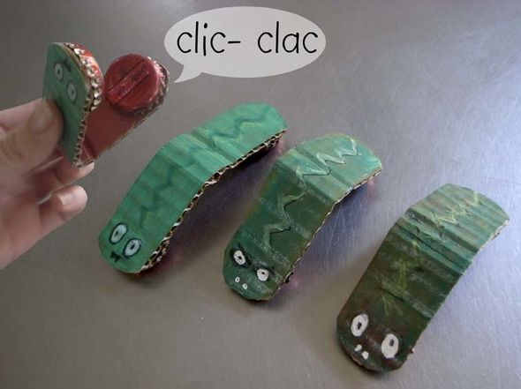
Эти крокодильчики могут издавать щёлкающие звуки, можно использовать в качестве кастаньет.

Палочки для ритма
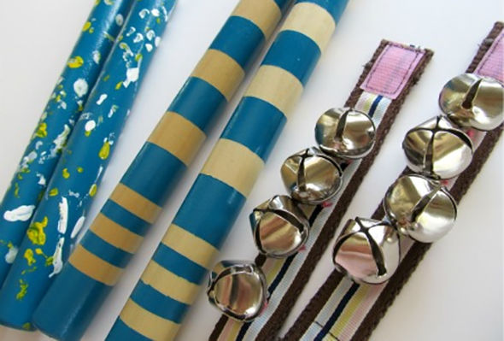

Этот музыкальный инструмент можно сделать даже с малышом: он может раскрасить его как душе угодно.
Тамбурин

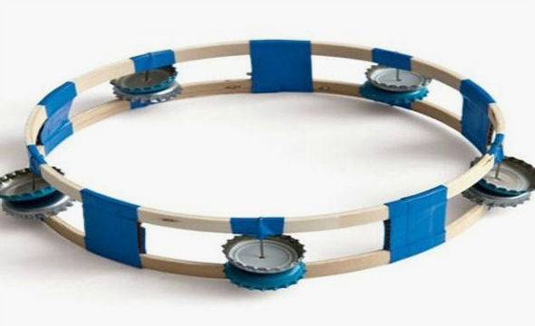
Для изготовления этого инструмента лучше использовать пяльцы для вышивания и металлические крышки от бутылок.

Свирель из соломенных трубочек

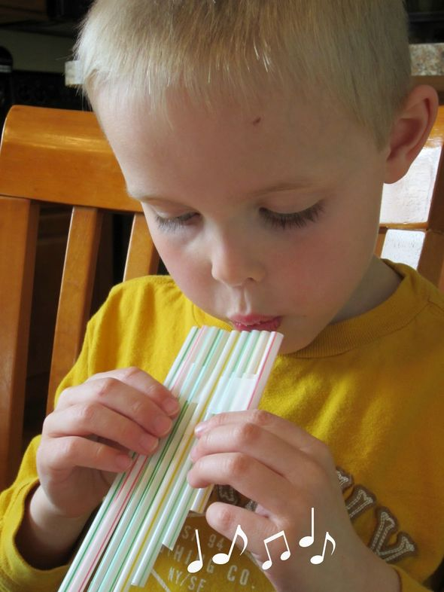Какие же чудесные звуки издаёт эта простая свирель

Целая группа

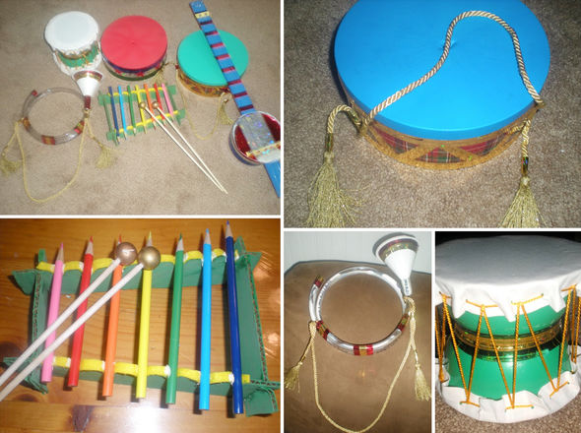

Шумовые бутылочки для развития малышей (бутылочки-шумелки).

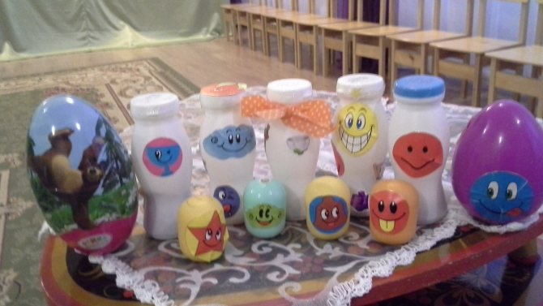Чтобы звуки в бутылочках были разными, необходимо насыпать внутрь разную крупу, или мелкие камешки и т д.

Используя все эти инструменты можно организовать веселый оркестр. И это только малая часть из огромного количества самодельных шумовых инструментов. Творчеству и фантазии здесь нет предела.
Если следовать выбранной цели и работать с ребенком совместно, чтобы он видел результат и то, как Вы положительно реагируете на его творчество и что сделано своими руками, то это окажет большое влияние на музыкальные способности, на внутренний мир ребёнка, и он вырастет творческой, самостоятельной личностью.
Желаем Вам успеха в вашем совместном творчестве с малышом!

